Tartelettes potiron et mascarpone
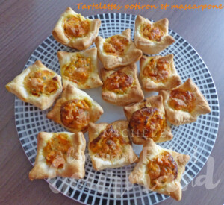 Pour 60 mini Tartelettes
- Pâte feuilletée
- 950 g de potiron
- 2 gousses d'ail
- 160 g de mascarpone
- 50 g (25g + 25g) de parmesan râpé
- 2 œufs
- 2 càs de persil haché
- polenta
- sel & poivre du moulin
- Piment d'Espelette
- huile d'olive
Empreintes à mini tartelettes
Préchauffage du four à 190°C
Découper des carrés de pâte et en garnir les empreintes.
Couvrir et mettre au frais pendant la préparation de la garniture.
Peler, épépiner et couper la courge en petits dés.
Peler, dégermer et émincer l'ail.
Faire revenir les dés de courge dans un filet d'huile chaude.
Ajouter l'ail, saler, remuer et laisser cuire jusqu'à ce que la courge soit tendre.
Laisser refroidir.
Écraser le mascarpone et le mélanger avec les œufs, 25 g de parmesan, le persil
du sel, du poivre et une bonne pincée de piment d'Espelette.
Incorporer la courge et bien mélanger.
Saupoudrer le fond des tartelettes d'un peu de polenta pour absorber l'humidité de la courge.
Répartir la garniture et saupoudrer avec le reste de parmesan.
Enfourner pour 25 minutes.

